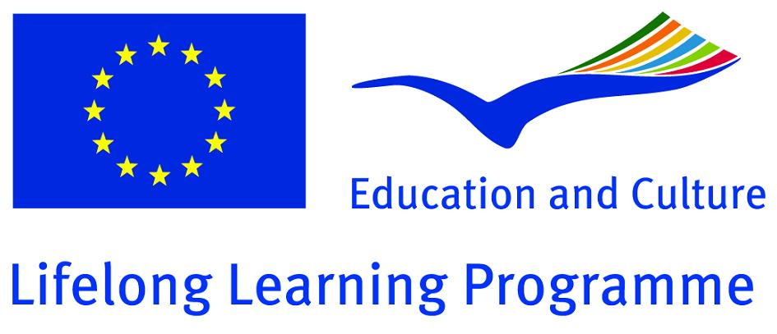

***«Η Χημεία είναι παντού»***

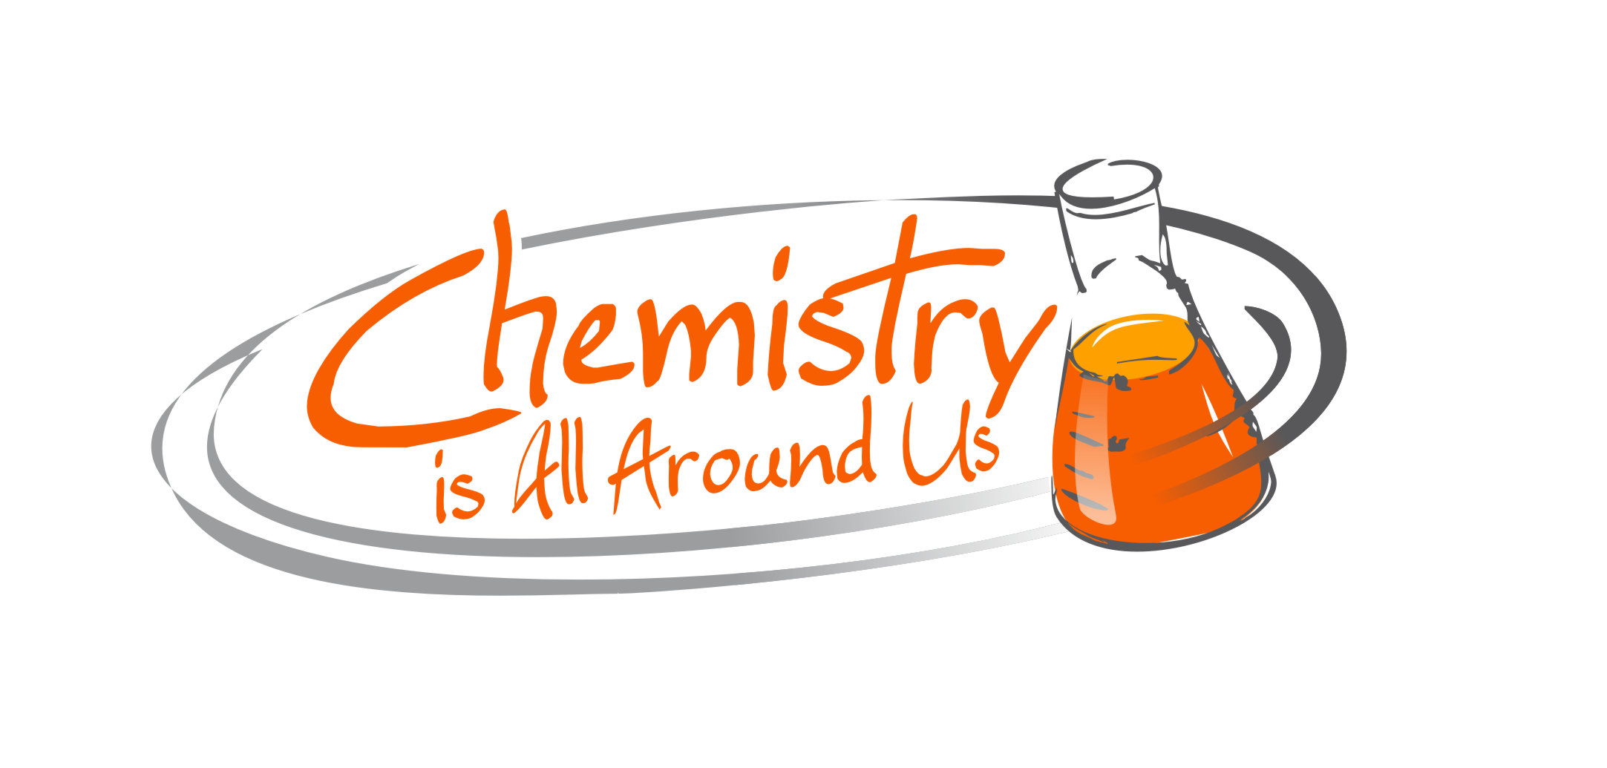

***“Chemistry is All Around Us”***

***Ένα Ευρωπαϊκό Πρόγραμμα δια βίου μάθησης για την παρουσία της***

***Χημείας στην καθημερινή μας ζωή***

[***http://projects.pixel-online.org/chemistry/info/index.php***](http://projects.pixel-online.org/chemistry/info/index.php)

***ΤΕΙ Ιονίων Νήσων-Τμήμα Τεχνολογίας Περιβάλλοντος και Οικολογίας (Ζάκυνθος)***

*University of Genoa (Ιταλία), TU-Gabrovo (Βουλγαρία), Institute of Chemical Technology-Prague (Τσεχία), DAA-Berlin (Γερμανία), Kirikalle University (Τουρκία)*

***Associated Partner: ΤΕΙ Κρήτης – Τμήμα Φυσικών Πόρων και Περιβάλλοντος (Χανιά)***